Безопасные шаги на пути к безопасности на дороге.
Что должны знать родители о своем ребенке?
В 3-4 года ребенок может отличить движущуюся машину от стоящей, но он уверен, что машина останавливается мгновенно.
В 6 лет — боковым зрением он видит примерно 2/3 того, что видят взрослые; не умеет определить, что движется быстрее: велосипед или спортивная машина; не умеет правильно распределять внимание и отделять существенное от незначительного.
В 7 лет — более уверенно отличать правую сторону дорогу от левой.
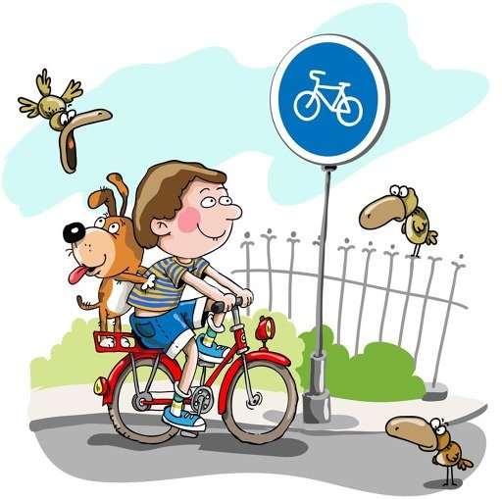
В 8 лет — может мгновенно отреагировать на отклик и т.д.; имеет опыт пешеходного передвижения на дороге; активно осваивает основные навыки езды на велосипеде; умеет определять источник шума; устанавливать связь между величиной предмета, его удаленностью и временем (чем ближе автомобиль, тем он больше).

